☆ＰＣテイクで困ったら･･･☆

＜基本編＞
■ ＩＰ talk
・基本的な使い方
・タブの基本設定
・こんな時、どうする？
～PCテイクトラブル対応集～
・使える！Windows機能
ショートカットキー、 単語登録

＜応用編＞
■ ＤＶＤ・字幕データの表示
■ ３人テイク
■ ＰＣでポイントテイク

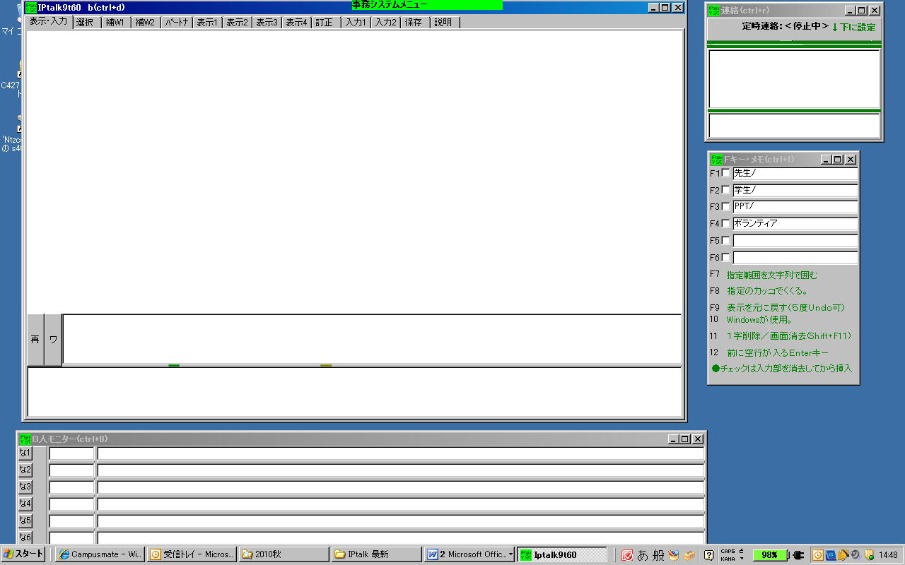
メイン画面
連絡用ウィンド
Fキー・メモ
８人モニター
＜画面の基本配置＞
≪ 基本的な使い方 ≫
ＩＰtalkを立ち上げ、表示される4つの画面を見やすい
位置に移動させる。（右図参照）
表示部
モニター部
※各画面が表示されていない場合は、「補W１」タブより
入力部
それぞれの「表示」ボタンで表示させる。

◆メイン画面
・入力部…ここへ文字を入力していきます。（Enterを押すと表示部へ流れます。）
・モニター部…パートナーの入力が表示されます
・表示部…自分とパートナーの入力した文字が連携表示されます。（表示用PCにも同じ内容が送られます。）
＜毎回チェックするタブ＞
〔パートナー〕タブ： パートナーを指名します。
・表示用と入力用（パートナー）PCの番号と
ＩＰアドレスが表示されているか。
・「入力をLANに流す」にチェックが入っているか。
・入力班とチャンネルがほかのPCと一致しているか。
パートナーＰＣ横の「パートナーになってよ！」ボタンを押す。
（※表示用ＰＣとはパートナーにならない。）

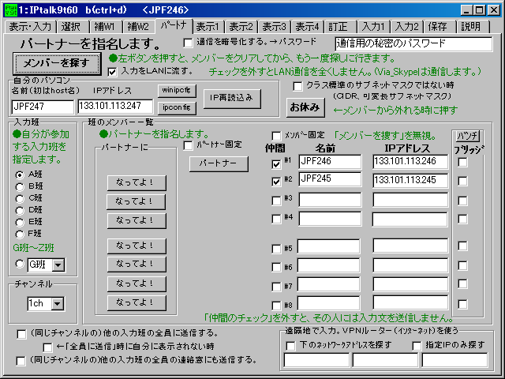

＜「パートナー」タブ 画面＞
◆連絡用ウィンド
［ Ctrl ＋ ｒ ］
・授業中、声を出さずにパートナーと連絡が取りあえます。
・入力内容は、入力・表示画面には表示されません。

［ Ctrl ＋ ８ ］
・３人以上でテイクする場合、この画面をモニター部として使います。（IPtalkは最大８人まで同時入力可）

［ Ctrl ＋ ｆ ］
・ここに文字列を登録し、そのFキー（ファンクションキー）を押すと、登録した単語が入力部へ表示されます。
・よく出てくるキーワード、長い単語、「先生／」、「学生／」、「PPT／」など登録しておくと便利です。
※左側のチェック欄にチェックを入れると、入力部がすべて消去されてからＦキーの単語が挿入される
ので注意！

◆８人モニター
◆Fキー・メモ
１

≪ タブの基本設定 ≫

注意事項・チェック項目・メモ
基本設定
・各画面が表示されていない場合は、それ
ぞれの表示ボタンで表示させる。

《字幕出し》：【前ロール】原稿前ロール
ビデオ字幕や、事前に作成したテキストを
表示部に流すことができる。
（操作手順はP８参照）

《練習リモコン》：練習リモコン
IPtalkの入力練習ができる。

〔補W１〕タブ ： 補助ウィンドを表示します。
【Fキーで発言者名を入力する】
Fキー・メモ表示
【8人モニター】
☑通信on（送信する）
☑常に前面にする
→ 各画面をそれぞれ見やすい
位置に移動させる
（P2＜「表示・入力」画面＞参照）
☑改行を「■」で表示
モニター表示
【連絡用ウィンド】
連絡窓表示

☆「設定を初期値に戻してしまった（保存
タブ）、設定がおかしい」でも「設定しな
おす時間がない！」という場合は…
⇒「用途による簡易設定」で「入力用」に
チェック→ 設定反映で大まかな設定が
できる。

〔選択〕タブ ： 簡易設定
簡易設定
【用途による機能の表示選択】
☑上級者用（全機能）にチェック

〔表示１〕タブ ： 表示に関する指定をします。
・「２人入力」になっているか。
（表示用ＰＣは「表示用」にチェック
が入っているか。）

・フォント色と背景色が見やすい色の設定になっているか。

・＠マークがついたフォントを選んでいないか。（文字が横になるため）

【入力人数は？】
☑2人入力
【表示部】（以下、推奨フォント）
フォント HG丸―ゴシックM PRO ２２p
フォント色 白 背景色 黒
【モニター部＆入力部（サブ入力ウィンドも含む】
フォント HG丸―ゴシックM PROｐ １８p
フォント色 黄色 背景色 黒（濃紺）
モニター部の行数 ２行
入力部の行数 ２行
☑改行を■で表示する。

【改行の表示方法】
☑空行のみ改行（※Enterを押すと改行される）
☑入力位置を■◆で表示。（※表示部のみ）
◆：“次の入力位置”を示すマーク
■：“改行”を示すマーク

２

注意事項・チェック項目・メモ
基本設定
・Shift ＋F11キーは、表示したも
の全て消してしまうので注意！
（→もし消してしまったら…P４参照）
《表示した文を修正する方法》
①F9キーで文章を戻す
（Shiht ＋ F9キーは逆順）
②F１１キーでDelete（１字戻す）
③F７キーで修正文を出す
※Fキー・メモのコメント参照

〔訂正〕タブ ： 表示を訂正する方法に関する指定をします。
【F９キー（Undoキー）修正】
☑他の人の入力もUndoの対象にする
【F１１キー（Delキー/Clsキー）】
☑Delキー/Clsキーにする。
【F７キー】
☑F７キーを訂正キーにする。
『訂正：↑の「」は「」です。』と表示される

〔保存〕タブ ： 設定や表示文の保存を行います。
☆テイクの保存は利用学生がするので、
テイカーは保存しなくてOK！
・設定を全てリセットするには初期値に戻す
キーを押す。
【表示設定などの保存・読込】
起動時設定にする
☆IPtalkを次に起動する時には、自動的に今までの設定を読み込み、
立ち上がります。毎回設定する必要はありません。

〔入力１〕タブ ： 入力に関する設定を行ないます。
【F８キー】
- 入力文の前後をカッコでくくります。
☑くくる。
【時間で流す】とは？
・あまり長い時間入力されないと、利用学生
は不安になります。それを防ぐ為、設定時間
以上何も入力がない場合、メイン画面のモニ
ター部が赤くなるよう設定しています。
〔入力２〕タブ
【時間で流す】
☑赤表示にする
１０秒

【「。」で空行を流す】
☑「。」で自動改行する。

＜その他の機能＞
☆画面から消えているテイク内容を確認し
たい場合は…
⇒モニター部左側の「ワ」（※ワープロ
の意）をクリックし、右側に出た
スクロールバーを動かすと、先頭文
から確認できる。
※ただし、この画面で修正しても利用学
生の画面には反映されないので注意！

〔表示・入力〕タブ
☆入力部で ESC ⇒ 入力部クリア
☆入力部内で改行する。
⇒ Ctrl + Enter

☆2人同時に文を消してしまった！
消した文を再表示させたい場合は…
⇒ Ctrl＋Z で入力部に再表示することができる。

３

≪ こんな時、どうする？ ～PCテイクトラブル対応集～ ≫
よくあるトラブルと、その対処法をまとめました。緊急事態が発生しても慌てず冷静に対処しましょう。
あらかじめ読んでおくと、対応しやすくなりますよ！
PCが動かない・使えない！／準備が間に合わず授業が始まってしまった！
⇒電源コードは外れていないか？
⇒復旧しない場合、手書きや使えるPCでテイクをする人、PCテイクの準備やトラブル対応する人、と手分け
して対処しましょう。白紙やペンはPCカバンに入っています。
IPtalkの設定がリセットされてしまった！
⇒「選択」タブ→「用途による簡易設定」で「入力用」にチェック→設定反映で大まかな設定が可能です。
ひとまずこれでOK！（※この設定は保存されません）
表示画面に文字が出ない！
⇒フォント色と背景色が同じ色になっていないか？「表示１」タブでチェック！
パートナー（メンバー）になれない！／なっているのに、文字が表示されない！
⇒ハブとＰＣにしっかりLANが差し込まれているか？各接続はしっかりできているか？電源は入っているか？
⇒無線LANがONになっていないか？ ⇒ 必ずOFFに！
・白ボラはPC手前のボタンで、DELLはFnキー＋F2で切り替えられます。
⇒「パートナー」タブをチェック！
・入力班・チャンネルが同じ設定になっているか？（入力用・表示用ＰＣともに確認）
・「入力をLANに流す」にチェックが入っているか？
・メンバーの名前の左側「仲間」にチェックが入っているか？
・正しいIPアドレス（「169.～」から始まる）が表示されているか？
⇒確認後、I Pアドレス再読み込み → お休み → メンバーを探すをクリック！
間違ってShift ＋F11キーを押してしまい、表示部分が全て消えてしまった！
⇒メイン画面の大きさを少し変えると表示が戻ります。（※モニター部「ワ」で要確認！）
入力中に、アルファベットや記号しか表示されなくなった！
⇒「Caps Lock」キー「無変換キー」「半角／全角キー」を押していないか？
⇒もう一度同じキーを押すか、言語バーの入力モードを「ひらがな」に戻しましょう。
⇒DELLの場合、言語バーの入力方式が「ATOK」になっていれば「Microsoft IME」に切り替えましょう。
原因不明…どうすれば？〔立ち上がりに時間がかかる、うまく接続できない 等〕
⇒PCを再起動してみましょう！
⇒それでもうまくいかない場合は、スタッフへ連絡し、指示を仰いでください。
☆テイカー用PCが起動している場合は、一人は入力を続けてください。（起動していない場合は手書きで。）
利用学生用PCを再起動させる場合は、その間のテイク内容がそのPCには残らないので、授業後にテイカー用
PCのログ（テイクデータ）を利用学生に保存してもらうようにしてください。

４

表示画面に「◆」や「■」が表示されたまま消えない！／改行されない！
⇒このトラブルは、ログ（文字数）が多量になった時に起こりやすいので、以下のように対処しましょう！
① 利用学生（表示）用PCのIPtalkをいったん閉じて再起動、その際に、「保存」タブの設定を確認する。
（下図 部分参照。「１０００行」（元の設定）になっている場合は「５００行」に変更する。）
※その間もPCテイカーは入力を続けて、授業後、利用学生は入力用PCからログを保存するように！
② PCテイカーはできるだけ要約（少ない文字数でも確実に要点を伝えるテイク）を意識して入力しましょう。

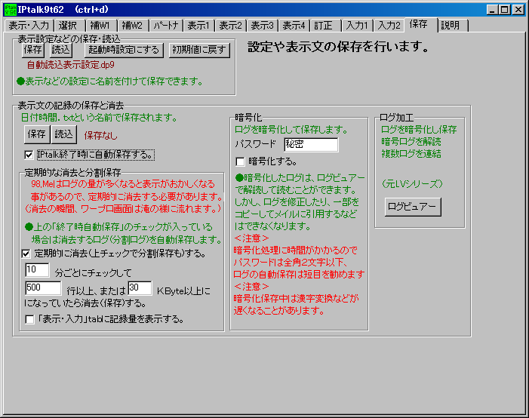
４月１０日（月）◆ボランティア活動論■はじめます。◆今日は初回の授業なので、◆オリエンテーションをします。■静かに。◆レジュメＰ１を見て。◆そこに大まかな予定が書いてある。■評価方法について。小テストを毎回する。◆定期試験の評価７０％。

こんな表示画面になったら
設定の確認を！
PCテイクでも要約は大切に！

クロボラを立ち上げると、ユーザーが2つ現れる！どちらを選べば？
クロボラを立ち上げると、IP talkが入ってなかった！
⇒ユーザー名は「locadmin」の方を選択。電源を入れて自動的にログインした場合は、スタートメニューの一番上の
部分でユーザーを確認し、違っていれば一度「ログオフ」→「ユーザーの切り替え」で再度ログインしましょう。
⇒ＩＰアドレスが「168．～」で始まっている場合は、他の「192.168.1～」のＩＰアドレスのIPtalkと接続
できないので、上記の方法でユーザーを確認してください。
⇒IPtalkが入っていない場合は、ユーザー名が間違っている可能性があるため、
一度「ログオフ」→「ユーザーの切り替え」で「locadmin」の方を選択し、再度ログインしましょう。
※クロボラの注意点
パスワード（変更）を聞いてきたときには、「キャンセル」をクリックし、ユーザー名「locadmin」を
選択してください。

＜番外編＞ ★★ フリーのタイピング練習ソフト・サイトのご紹介 ★★

□ IPtalk「練習リモコン」（「補１」タブ）
□ e-typing
□ その他「タイピング練習 無料」などで検索し、好みのサイトを見つけよう！

今よりも「速く」「正確に」入力できるようになれば、余裕ができ、より的確なテイクができるはず！
楽しみながら練習して、タイピング力を鍛えていきましょう♪
５

≪ 使える！Windows機能 ≫
その１． ショートカットキーを使いこなそう！

Windows に備わっているショートカットキーを効果的に使うと、より正確なテイクに役立ちます。
たくさんのショートカットキーがありますが、その中でもPCTに使える便利なキーをご紹介します。

機能 | キー | 操作・補足 | PCTで使うのはこんな時
全角のカタカナに  変換（半角） | F7  （F8） | 文字列を入力しF7キーを押すと文字列が全角（F8は半角）カタカナに変換。  Enterキーで確定。＊ | 知らない単語の漢字や綴りがわからないときにカタカナで表す。
全角のアルファベットに変換（半角） | F9  （F10） | 文字列を入力しF9キーを押すと文字列が全角（F10は半角）アルファベットに変換。  Enterキーで確定。＊ | アルファベットの単語をひらがなで入力するとき。
操作を元に戻す。  取消（アンドゥ）が  できる。 | Ctrl＋Z | IPtalk ではこの操作で戻れない場合もあるので注意、（入力内容全取消後） | 正しい文章を消してしまった場合に復元するとき など。
ローマ字入力・  ひらがな入力切替 | Alt＋  カタカナひらがなローマ字 | ひらがな入力のテイカーもいますので、  ひらがなになっている場合があります。 | ひらがな入力を解除して、  ローマ字入力にするとき。  （逆もあり）
＊文字列確定後に各Ｆ７・８・９キーを押すとIPtalkの機能になりますので注意してください。

その２． よく使う単語は「単語登録」をしよう！

Windows に備わっている機能「単語登録」。専門用語や長い単語など、登録しておくと変換・入力が
とてもしやすくなります。「これは！」と思う単語が出てきたら、どんどん登録をお願いします！

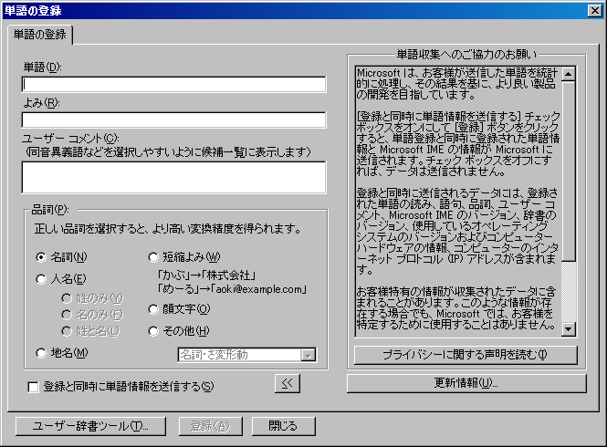
言語バー
ツール
単語の登録

「単語」と「よみ」を入力・設定する。
☆よく使う単語や長い単語の場合は「よみ」を短くすると便利！
例：単語「京都産業大学」／ よみ「きょうと」
⇒「きょうと」と入力すると、変換候補に、
「京都産業大学」が出てくる。

６

☆ 映像資料を講義で使う場合は、映像と字幕データを同時に※表示用ＰＣに表示することができます。
※DVDが手元にあり、かつ白ボラor黒ボラセットを使用する場合のみ。DVDがない時や、DELL
のPCセットを使用する場合は字幕データのみを表示します。（3. 以降の手順を参照）

１． ＤＶＤの再生方法 （白ボラのみ）
① Inter video DVD などのソフトを使う場合
⇒マイコンピュータ→該当する映像データをダブルクリックして再生
② VLC Portable を使う場合（主にクロボラにインストール済）
⇒マイコンピュータ→該当する映像データをVLC Portable（デスクトップのアイコン）に
ドラッグ＆ドロップすると再生開始
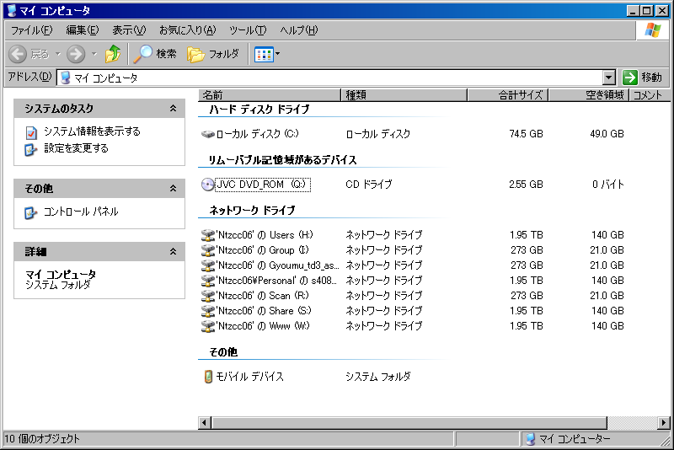
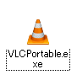
① ダブルクリックして再生
② マイコンピュータから該当するデータをドラッグ＆ドロップ

２． 表示画面の設定 （白ボラのみ）
IPtalk の表示画面を横長にして映像画面の下に配置。
さらにF1キーでIPtalkの
枠を消すことができるので、
字幕の見やすさＵＰ！！

映像画面
IPtalk 表示画面
（字幕表示）

７

３． ＩＰtalk での字幕出し 操作手順 （全PC共通）
☆ 映像や音声に合わせて、IPtalkを使って字幕を出していきます。
入学・卒業式のあいさつなど、あらかじめ原稿がある場合にも使えます。

- 字幕データの読み込み
●ＩＰtalk 「補Ｗ１」タブ →前ロール 原稿前ロールをクリックすると下の画面が出ます。

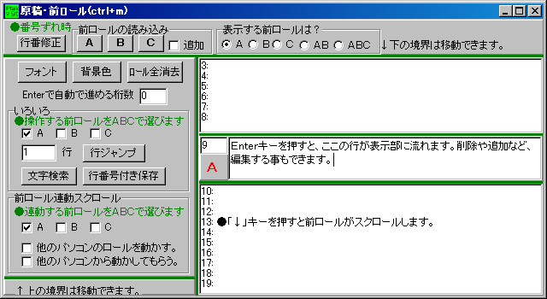

●前ロールの読み込み（※Ａ・Ｂ・Ｃのいずれか）をクリックすると開くファイルを選ぶ画面が出ます。
※Ａ・Ｂ・Ｃとあるのは、３つのファイルを同時に読み込めるということです。
通常は１つのファイルを読み込みますので、Ａをクリックしてください。

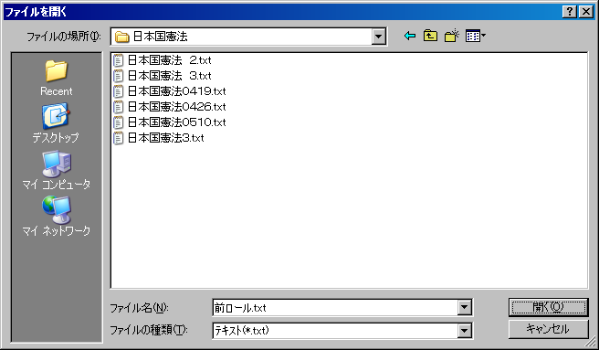

●表示させたい字幕データファイルを開くと、ＩＰtalk がデータを自動的に読み込みます。

８

② 字幕データの表示

● の部分でEnterを押すと、その文字列が上（表示部）へ移動・表示され、
利用学生・テイカーの表示画面にも反映されます。映像に合わせ字幕出しをします。
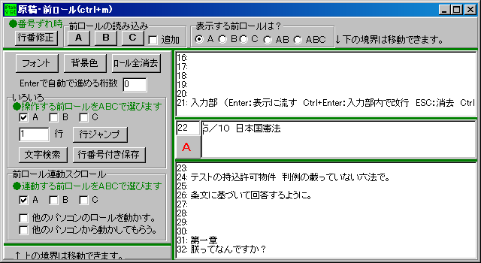
表示部

★★ 字幕出しの注意点 ★★

★原稿前ロールはテキストデータのみ読み込みます。データはメモ形式（txt）で保存したものを使ってください。

★ の部分（表示部に表示させる直前）で文章の修正ができます。もし実際の音声と
データが違っていたら、ここで修正して下さい。
※前ロールの表示部には修正が反映されませんが、利用学生・テイカーの表示画面には反映されます。

★字幕データを出しながら通常のテイクもすることができます。映像の途中で先生が説明されるとき
など、状況に応じて適宜利用して下さい（利用学生は表示画面に出る字幕と映像を合わせて見るので、通常のテイクも同じ表示画面で見ることができます）。

視聴覚資料を使うという情報が
分かれば、すぐにスタッフまで伝えてね！よろしくおねがいします♪

９

テイク量が多くなる授業（話すスピードが速い、量が多い 等）に新人テイカーさんが入る場合など、
３人体制でPCテイクしてもらう場合があります。
３人テイクをする時は、以下の交代表・交代方法をよく読んで、理解しておいてください。

＜ＰＣテイク３人入力 交替表＞ 部分⇒入力 、 部分⇒休憩・フォロー
時間（分）  ＰＣＴ | 10 | 20 | 30 | 40 | 50 | 60 | 70 | 80 | 90
ＰＣテイカー１（ 新人 ）
ＰＣテイカー２（ ）
ＰＣテイカー３（ ）
☆それぞれのテイカーのＰＣ番号を確認し、１，２，３の役割を決める（新人テイカー・３人入力に慣れて
いない人はＰＣテイカー１に入る）。

☆休憩から入力に入るテイカーが時間を計り、連絡窓で「○○さん交代です」などと合図して入る。
その際に入力の相方となるＰＣとパートナー設定をする。入力から休憩に入るテイカーは
パートナー設定を解除する。

☆休憩中は手を休めることが基本だが、明らかな誤りや入力漏れを見つけた場合などはフォローする。

☆新人テイカーは休憩時、８人モニターで他のテイカーの入力の様子を見ることができるので、
連携入力・交代のタイミングなどを学ぶ。

１０

ＰＣテイカーさんは、基本的にはＩＰtalkを使った聴覚障がい学生への同時通訳サポートを行いますが、
時には、発達障害や高次脳機能障害の学生へのポイントテイクサポートをお願いすることがあります。
※下記は基本的なポイントテイク方法ですので、詳細は随時個別に説明します。

文書作成用ソフトの使い方
☆ PCを使ってポイントテイクをするときは、文書作成ソフトを使います。

- DELLの場合：Wordを使用
「スタートメニュー」→「プログラム」→「Microsoft Office」から開く。

- 白ボラ・黒ボラの場合：ワードパットを使用
デスクトップにあるアイコンをダブルクリック。
デスクトップにない場合は、「スタートメニュー」→「すべてのプログラム」→「アクセサリ」
から開く。
※黒ボラの場合は、Open Office Writer Potable も使用可
デスクトップにある「Open Office Portable」フォルダ内「Open Office Writer Portable」
を開く → Yes ／ No を問うウィンドウが出てくるので、Yes を選択。

- テイク終了後、日付と授業名が分かるようデータに名前を付け、センターUSBに保存。
センターでプリントアウトし、利用学生へ渡す。

★★ ポイントテイクの基本方法・注意点 ★★

★ 黒板の板書をテイクする。
★ 授業の重要なポイントをテイクする。
特に、試験や評価に関することは詳しく・正確に！
（※雑談などはテイクしない。）
★ 難しい表現は、簡単な言葉にできるだけ置き換える。
★ 長い文章は使わない。箇条書きなどで見やすくまとめる。

★ フォント（大きさ・色）
・日付・授業名・ページ数…１８～２４Ｐｔ 、 地の文…１２～１４Ｐｔ 程度を推奨
・大事な箇所は目立つ色、下線・太字・を活用！

１１

